Функциональная спецификация программы “FileExchanger” v1.0

**FileExchanger**

**Введение**

Требуется Web приложение для работы с пользователями и файлами.

Приложение должно реализовывать следующие функции:

* Просмотр списка пользователей
* Добавление пользователя
* Реадктирование пользователя
* Удаление пользователя
* Просмотр списка всех файлов
* Добавление файла
* Реадктирование файла
* Удаление файла
* Авторизация

**1. Пользователи**

1.1 |Просмотр списка пользователей

Данный режим программы предназначен для просмотра списка пользователей. Доступ к данной опции возможен только администратору.

Основной сценарий (смотри рисунок 1):

* Пользователь с ролью администратор выбирает “get all users”.
* Отображается таблица с информацией о всех пользователях.

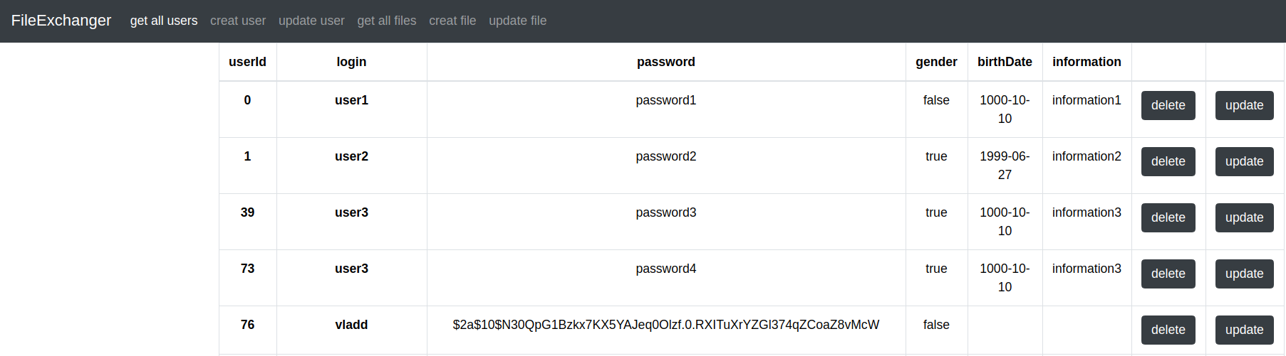

Рисунок 1. Просмотр списка пользователей.

В таблице отображаются следующие колонки:

* usersId – индентификатор записи в таблице users.
* login – имя пользователя.
* password – пароль пользователя.
* gender – гендерная принадлежность.
* birethDate – дата рождения.
* information – информация о пользователе.

**1.2 Добавление пользователя**

Основной сценарий (смотри рисунок 2):

* Анонимный пользователь находясь на главной странице нажимает на кнопку “create user”.
* Отображается форма добавления нового пользователя.
* Пользователь вводит данные и нажимает кнопку “create”.
* Если данные введены не корректно, то отображается предупреждение о некорректных данных;
* Если данные корректны, то пользователь добавляется в базу данных;
* Если пользователь успешно добавлена, то открывается форма просмотра списка пользователей с обновленными данными.

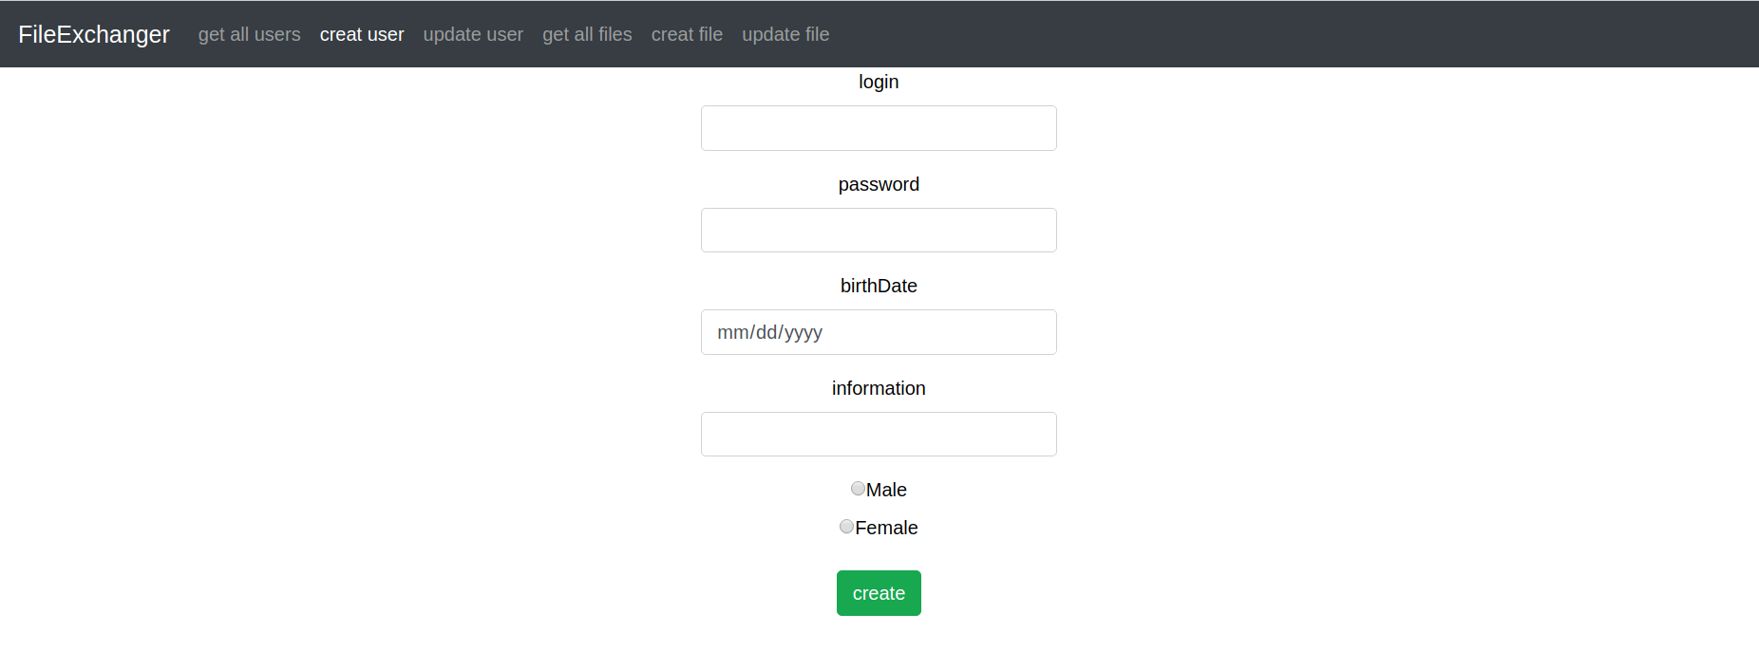Рисунок 2. Создание пользователя.

**1.3 Редактирование пользователя**

Основной сценарий (смотри рисунок 3):

* Авторизованный пользователь нажимает кнопку “update user”.
* Отображается форма редактирования.
* Пользователь изменяет данные и нажимает кнопку “Сохранить”.
* Если данные введены не корректно, то отображается предупреждение об ошибке.
* Если данные корректны, то данные обновляются в базе данных.
* Если роль успешно обновлена, то открывается форма просмотра списка ролей с обновленными данными.

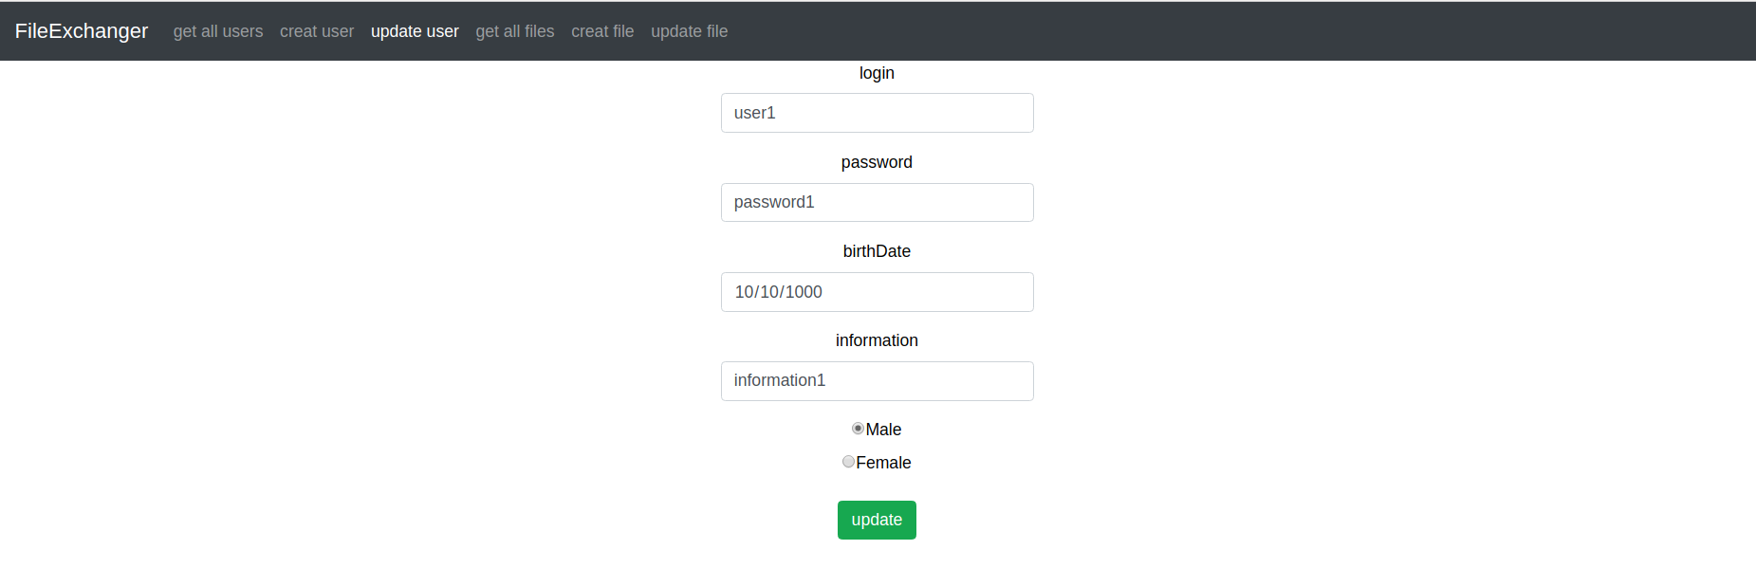Рисунок 3. Редактирование пользователя.

**1.4 Удаление пользователя**

Основной сценарий (смотри рисунок 4):

Пользователь с ролью администратора находясь в режиме просмотра списка пользователей нажимает кнопку “Delete” в строке выбранного пользователя;

● Происходит удаление роли в базе данных;

● Если произошла ошибка удаления данных, то выводится сообщение об ошибке: “Ошибка удаления данных”;

● Если роль успешно удалена, то открывается форма просмотра списка ролей с обновленными данными